ПОНЯТИЯ ПО ТЕМЕ
“СОБСТВЕННЫЕ И НЕСОБСТВЕННЫЕ ИНТЕГРАЛЫ, ЗАВИСЯЩИЕ ОТ ПАРАМЕТРА”

- Поточечная сходимость функции двух переменных к пределу по другой переменной
► Если для любого 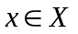 существует конечный предел 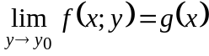, то будем говорить, что функция 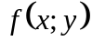 поточечно стремится к функции 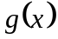 на множестве  при 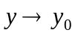, где функция - функция двух переменных, заданная на множестве 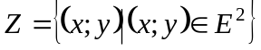, 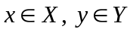, а 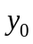 - это предельная точка множества .

- Равномерная сходимость функции двух переменных к пределу по другой переменной
► Функция стремится равномерно относительно на к функции при 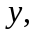 стремящемся к , если .

- Собственные интегралы 1-го и 2-го рода, зависящие от параметра
► Интеграл вида 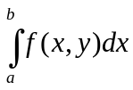, который представляет собой некоторую функцию от y, называют собственным интегралом 1-го рода, зависящим от параметра y.
► Интеграл вида 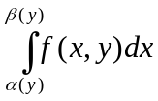, который представляет собой некоторую функцию от y, называют собственным интегралом 2-го рода, зависящим от параметра y.

►Если ограниченная функция  интегрируема по Риману на любом полуотрезке 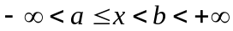, а сама точка b может быть либо особой, либо равняться, тогда интегралы вида 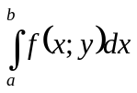 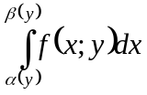 называются несобственными интегралами, зависящими от параметра.

- Равномерная сходимость несобственных интегралов, зависящих от параметра к предельной функции
► Несобственный, зависящий от параметра интеграл 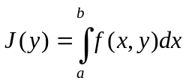, (b-особая или)
Равномерно сходится к предельной функции на Y, если он сходится на Y и 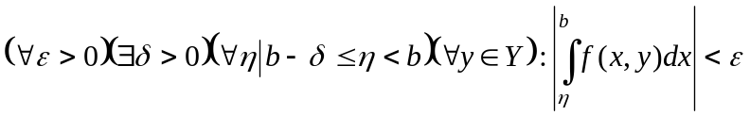. То есть 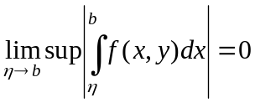.

- Интегралы Эйлера 1-го и 2-го рода: В-функция, Г-функция

► В-функцией (интеграл Эйлера 1-го рода) называется функция 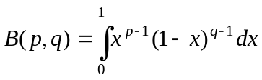.
► Г-функцией (интеграл Эйлера 2-го рода) называется функция 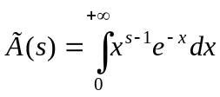.
- Кратные собственные интегралы, зависящие от параметра

► Пусть 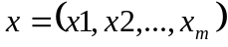 - произвольная точка области  m-мерного евклидового пространства 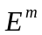, а 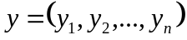 - точка области  пространства 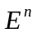. И пусть - функция определенная в 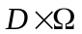, причем для любого 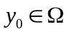 функция 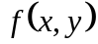 интегрируема по в области , тогда функцию 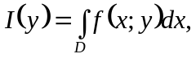 определенную в области , будем называть собственным кратным интегралом, зависящим от параметра .

- Кратные несобственные интегралы, зависящие от параметра

► Пусть - произвольная точка области m-мерного евклидового пространства , а - точка области пространства . И пусть - функция определенная в . Будем полагать, что 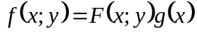, где 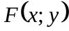 непрерывна при 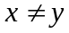, а функция - ограничена.
Интеграл вида 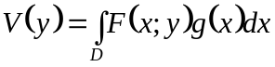, где подынтегральная функция может иметь особенности лишь при 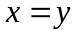, называется кратным несобственным интегралом, зависящим от параметра.

- Равномерная сходимость кратных несобственных интегралов, зависящих от параметра

► Интеграл назовем сходящимся равномерно по параметру в точке 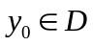, если для любого 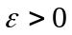 можно указать 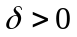, такое что 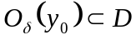 и для любой кубируемой области 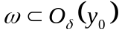 и всех точек 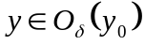 выполняется неравенство 

